**ТЕОРЕТИЧЕСКИЕ ОСНОВЫ**

**1. Общие положения**

В строительстве для планирования и управления ходом производства строительно-монтажных работ достаточно широкое распространение получили сетевые модели.

Впервые разработанный под руководством Д. Келли и М. Уолкера с участием математика Д. Малькольма метод критического пути CPN (Critikal Path Method) был опробован в 1957 г. американской компанией «Дюпон де Немур» на строительстве завода химического волокна в г. Луисвилл, штат Кентукки. Затем в 1957–1958 гг. для реализации Военно-морским ведомством США программы «Поларис» была разработана и реализована система сетевого планирования PERT (Program Evolution and Review Technique). С этого момента методы сетевого планирования и управления стали распространяться по всему миру.

В России данные методы в строительстве начали применяться с 1962 г. В основе методов сетевого планирования и управления лежит теория графов, первая работа по которой принадлежит известному петербургскому академику Л. Эйлеру. В настоящее время эта теория получила достаточно широкое использование при разработке методов планирования и управления производством, экономическими процессами и в других областях жизнедеятельности.

Сетевая модель представляет собой ориентированный граф, отражающий последовательность и организационно-технологические взаимосвязи между строительными работами. Сетевая модель, представленная графически на плоскости с рассчитанными временными и ресурсными параметрами, называется сетевым графиком.

Основными элементами сетевых графиков являются:

• работы;

• события;

• ожидания;

• фиктивные работы;

• критический путь.

**Работа** — производственный процесс, специализированный поток, определяемый в соответствии с государственными сметными нормативами, изображается стрелкой. Работа требует затрат времени и ресурсов.

**Событие** выражает факт окончания одной или нескольких непосредственно предшествующих (входящих в событие) работ, необходимых для начала непосредственно следующих (выходящих из события) работ. Событие, стоящее в начале работы, называется начальным, а в конце — конечным. Начальное событие сетевого графика называется исходным, а конечное – завершающим. Событие, не являющееся ни исходным, ни завершающим, называется промежуточным. В исходное событие сетевого графика не входит, а из завершающего не выходит ни одна работа. В отличие от работ, события совершаются мгновенно без потребления ресурсов.

Обозначение событий и работ на сетевом графике представлены на рисунке 1.1.

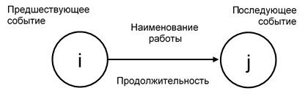

Рисунок 1.1. Обозначение событий и работ на сетевом графике

**Ожидание** — процесс, требующий только затрат времени и не потребляющий никаких материальных ресурсов (твердение бетона, сушка штукатурки и т. п.). Ожидание, в сущности, является технологическим или организационным перерывом между работами, непосредственно выполняемыми друг за другом.

**Зависимость (фиктивная работа)** вводится для отражения технологической и организационной взаимосвязи работ и не требует ни времени, ни ресурсов. Зависимость изображается пунктирной стрелкой. Она определяет последовательность свершения событий.

Фиктивные работы используют для обозначения параллельных работ, т.е. в случаях, когда одно событие служит началом нескольких работ, заканчивающихся каким-либо общим для них событием. Кодирование различных работ одинаковыми шифрами не допускается. Пример неправильного изображения параллельно выполняемых работ на сетевом графике приведен на рисунке 1.2, а правильного – на рисунке 1.3.

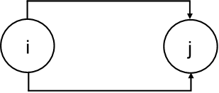

Рисунок 1.2. Неправильное изображение параллельно выполняемых работ

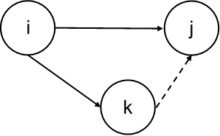

Рисунок 1.3 Правильное изображение параллельно выполняемых работ

Под **путём** понимают любую последовательность работ в сетевом графике, при которой конечное событие каждой работы совпадает с начальным событием последующей. Продолжительность пути определяется суммой продолжительностей составляющих его работ.

**Критическим** называют полный путь, имеющий наибольшую длину (продолжительность) из всех полных путей между исходным и завершающим событием. Продолжительность строительства не может быть меньше данного значения критического пути. Критических путей может быть несколько. Если критическое время не соответствует заданному или нормативному, сокращение сроков производственного процесса необходимо начинать с сокращения продолжительности критических работ.

Расчет сетевого графика в данной работе нужно выполнить двумя способами - **табличным и секторным.**

При расчете сетевого графика используются определённые **параметры:**

* продолжительность выполнения рассматриваемой работы – $t_{i-j}$;
* продолжительность критического пути – $T_{КР}$– пути наибольшей длины между исходными и завершающими событиями;
* раннее начало работы – $t_{i-j}^{РН}$– самое раннее время начала работы, определяется продолжительностью самого длинного пути от начального события до предшествующего события данной работы:
$$t_{i-j}^{РН}=max\sum{t_{h-i}}$$

* раннее окончание работы – $t_{i-j}^{РО}$– время окончания работы, если она начата в ранний срок:
$$t_{i-j}^{РО}=t_{i-j}^{РН}+t_{i-j}$$

* позднее начало работы – $t_{i-j}^{ПН}$– самое позднее время начала работы, которое не вызовет задержки окончания работ, определяется разностью продолжительности критического пути и самого длинного пути от предшествующего события данной работы до конечного события:
$$t_{i-j}^{ПН}=T_{КР}-(t_{i-j}+max\sum{t_{j-k}})$$

* позднее окончание работы – $t_{i-j}^{ПО}$– время окончания работы, если она начата в поздний срок:
$$t_{i-j}^{ПО}=t_{i-j}^{ПН}+t_{i-j}$$

* общий резерв времени данной работы – $R_{i-j}^{О}$– это наибольшее время, на которое можно перенести начало работы или увеличить её продолжительность без изменения общего срока выполнения работ:
$$R_{i-j}^{О}=t_{i-j}^{ПН}-t_{i-j}^{РН}=t_{i-j}^{ПО}-t_{i-j}^{РО}$$

* частный резерв времени данной работы – $R_{i-j}^{Ч}$– это наибольшее время, на которое можно перенести выполнение данной работы, не меняя раннего начала последующей. Этот резерв возможен только тогда, когда в событие входят две или более работы (зависимости), т.е. на него направлены две или более стрелки (сплошные или пунктирные). Тогда лишь у одной из этих работ раннее окончание будет совпадать с ранним началом последующей работы, для остальных же это будут разные значения. Эта разница у каждой работы и будет ее частным резервом.

$$R_{i-j}^{Ч}=t_{j-k}^{РН}- t_{i-j}^{РО}$$

**1.2 Секторный метод расчета сетевой модели**

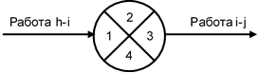

1 – раннее свершение события i / раннее начало работы – $t_{i-j}^{РН}$

2 – номер события i

3 – позднее свершение события i / позднее окончание работы – $t_{h-i}^{ПО}$

4 – код предшествующего события, через которое проходит путь максимальной продолжительности к данному событию.

Порядок расчета:

1. У исходного события в левом секторе ставят нуль.
2. При движении слева направо от исходного события к конечному для каждого следующего события в левом секторе записывают число, равное сумме значения раннего срока свершения предыдущего события и продолжительности работы.

Если в событие входит две или более работ, то рассчитывают значение каждой из них, но в левый сектор переносят только максимальное значение из всех полученных.

1. В завершающем событии значение, записанное в левом секторе, определяющее длину критического пути, переносят в правый сектор.
2. Ходом справа налево от завершающего события к исходному находим значение позднего окончания работы путем вычитания из значения поздних сроков свершения конечного события (правый сектор) продолжительности предшествующих им работ. Результат записываем в правый сектор. В отличие от расчета ранних сроков (левый сектор), если из события выходит две или более работ, принимают не максимальное, а минимальное значение.
3. Общий резерв времени для любой работы определяют вычитанием из значения правого сектора конечного события данной работы (куда работа входит), суммы значений левого сектора начального события данной работы (откуда работа выходит) и ее продолжительности.
4. Частный резерв для любой работы определяют вычитанием из значения левого сектора конечного события данной работы (куда входит работа), суммы значений левого сектора начального события (откуда работа выходит) и продолжительности данной работы.
5. Критический путь проходит через события, в которых значения в левом и правом секторах совпадают. Полный и частный резерв времени для работ критического пути равен нулю.



Рисунок 1.4. Пример расчета сетевого графика секторным методом

**1.3 Табличный метод расчета сетевой модели**

При расчете сетевых графиков табличным методом заполняется следующая таблица, представленная на рисунке 1.5.



Рисунок 1.5. Пример расчета сетевого графика табличным методом

В графу 3 заносится шифр (код) каждой работы, запись ведется последовательно, начиная с первого события. Когда из события выходит несколько работ, запись производим в порядке возрастания номеров их конечных событий. После этой процедуры в графу 2 записываются номера событий, предшествующих каждой работе.

Следующей заполняем графу 4. Против каждой работы, записанной в графе 3 из сетевого графика, проставляем её продолжительность t.

Графы 5 (раннее начало работы) и 6 (раннее окончание работы) заполняются одновременно. У работ 1-2 и 1-3 предшествующих событий нет; следовательно, их ранее начало равно нулю. Ранее окончание работы равно сумме его раннего начала и продолжительности. Таким образом, в графу 6 вносят сумму цифр граф 4 и 5. Для работы 2-4 ранее начало равно раннему окончанию предшествующей работы, т.е. работы 1-2 (в графе 2 записано предшествующее событие 1); следовательно, раннее начало работ, начинающихся с события 2 (2-3, 2-4) также равно 5 дням. Прибавляя к ранним началам работ их продолжительности, получим их ранее окончание. Если у работы есть два и более предшествующих события (например, работа 4-6), то в этом случае выбирается максимальное значение раннего окончания этих работ и заносится в графу 5 и на её основе определяется ранее окончание.

Максимальное ранее окончание последней работы равно величине критического пути.

Дальше заполняются графы 7 и 8. Позднее начало и окончание записываем в таблицу, начиная с конца графы.

Критический путь, а, следовательно, и позднее окончание завершающей работы, равен 16 дням. Вносим эту цифру в строку 8 графы 8. Позднее начало работы равно его разнице позднего окончания и продолжительности.

Общий резерв (графа 9) определяется как разность между числами в графах 8 и 6 или 7 и 5.

Частный резерв (графа 10) подсчитывается как разница между ранним началом последующей работы и ранним окончанием данной. При заполнении данной графы необходимо учитывать следующее, если в конечное событие данной работы входит только одна стрелка, то частный резерв её равен нулю.

Для работ, не лежащих на критическом пути, но входящих в события, лежащие на нем, общие и частные резервы числено равны.

На рисунке 1.6 показаны заданные продолжительности работ по сетевой модели и приведен расчет модели табличным способом по 1-му варианту с использованием инструмента Excel MS Office.

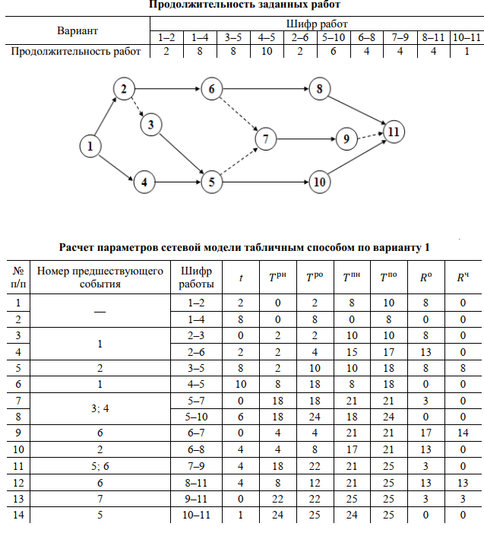

Рисунок 1.6. Пример расчета по 1-му варианту

Далее на рисунке 1.7 приведен расчет модели табличным способом по 2-му варианту модели с использованием инструмента Excel MS Office.

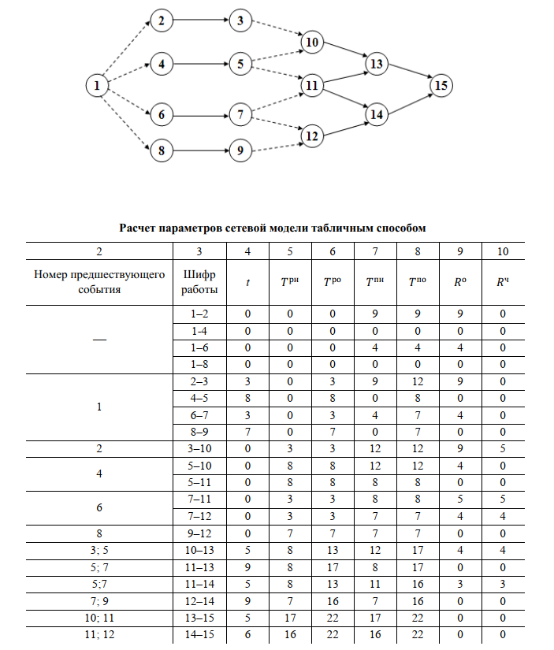

Рисунок 1.7. Пример расчета по 2-му варианту

**ВАРИАНТЫ ЗАДАНИЙ**

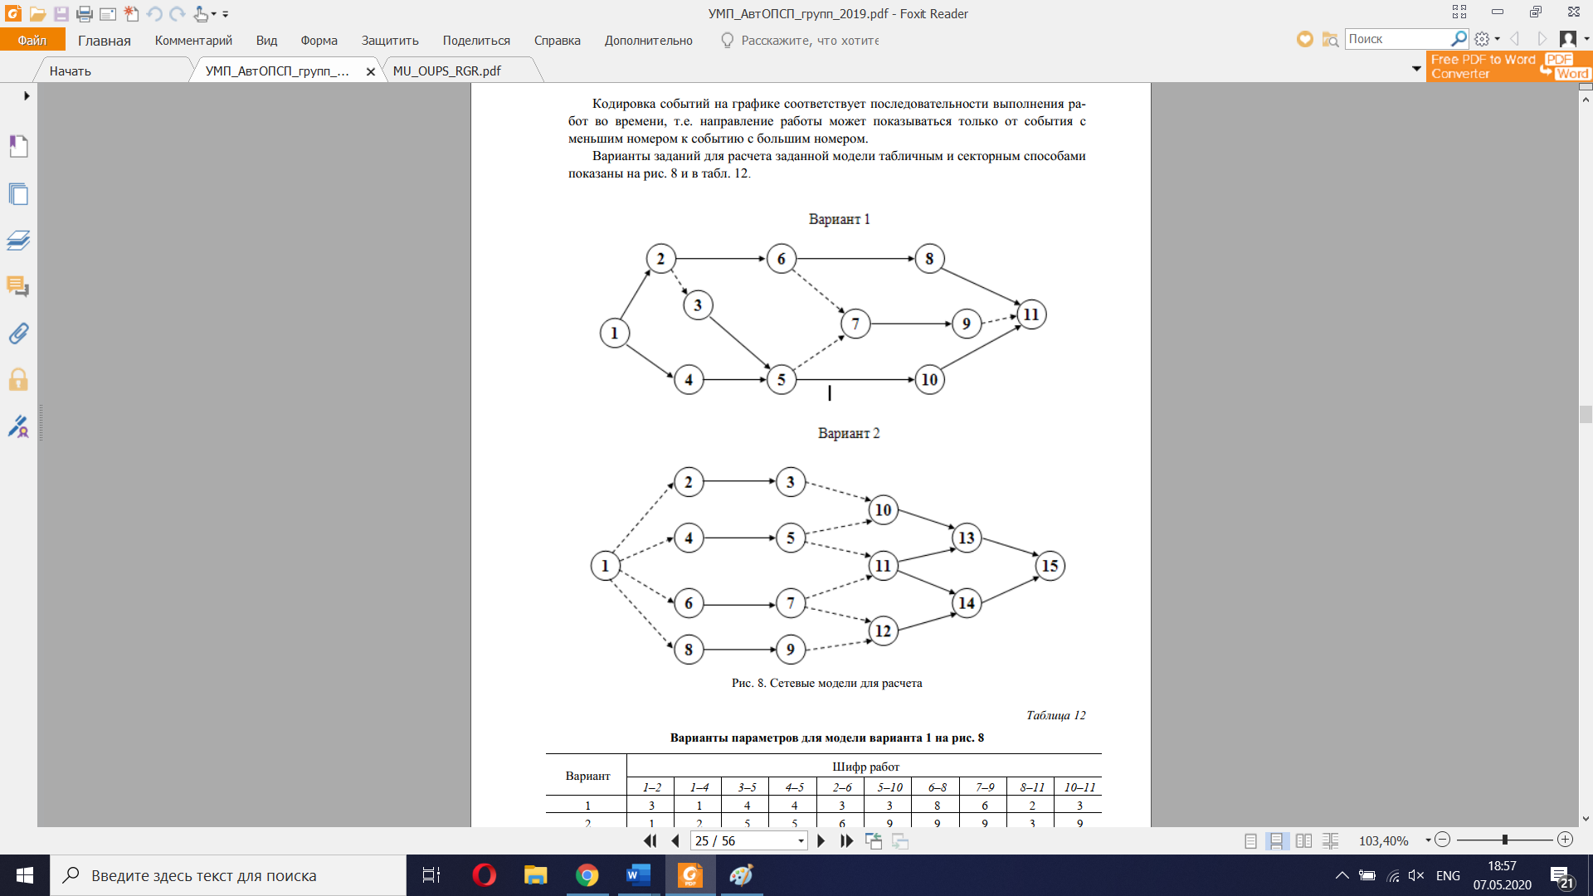

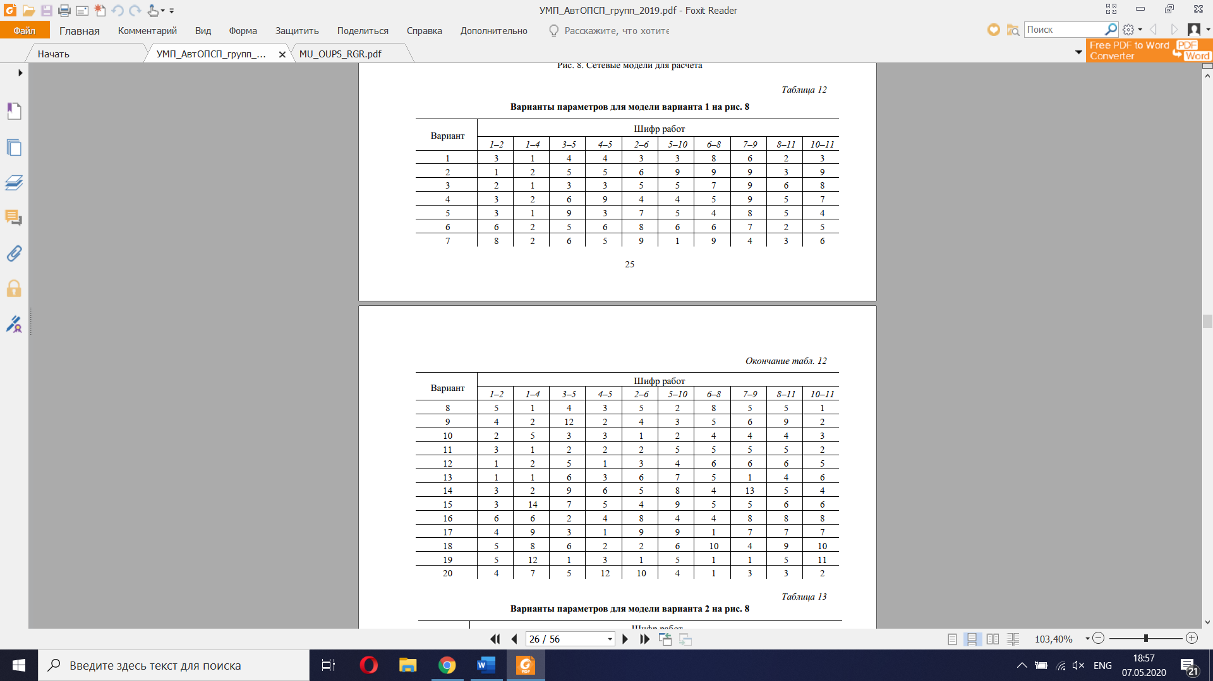



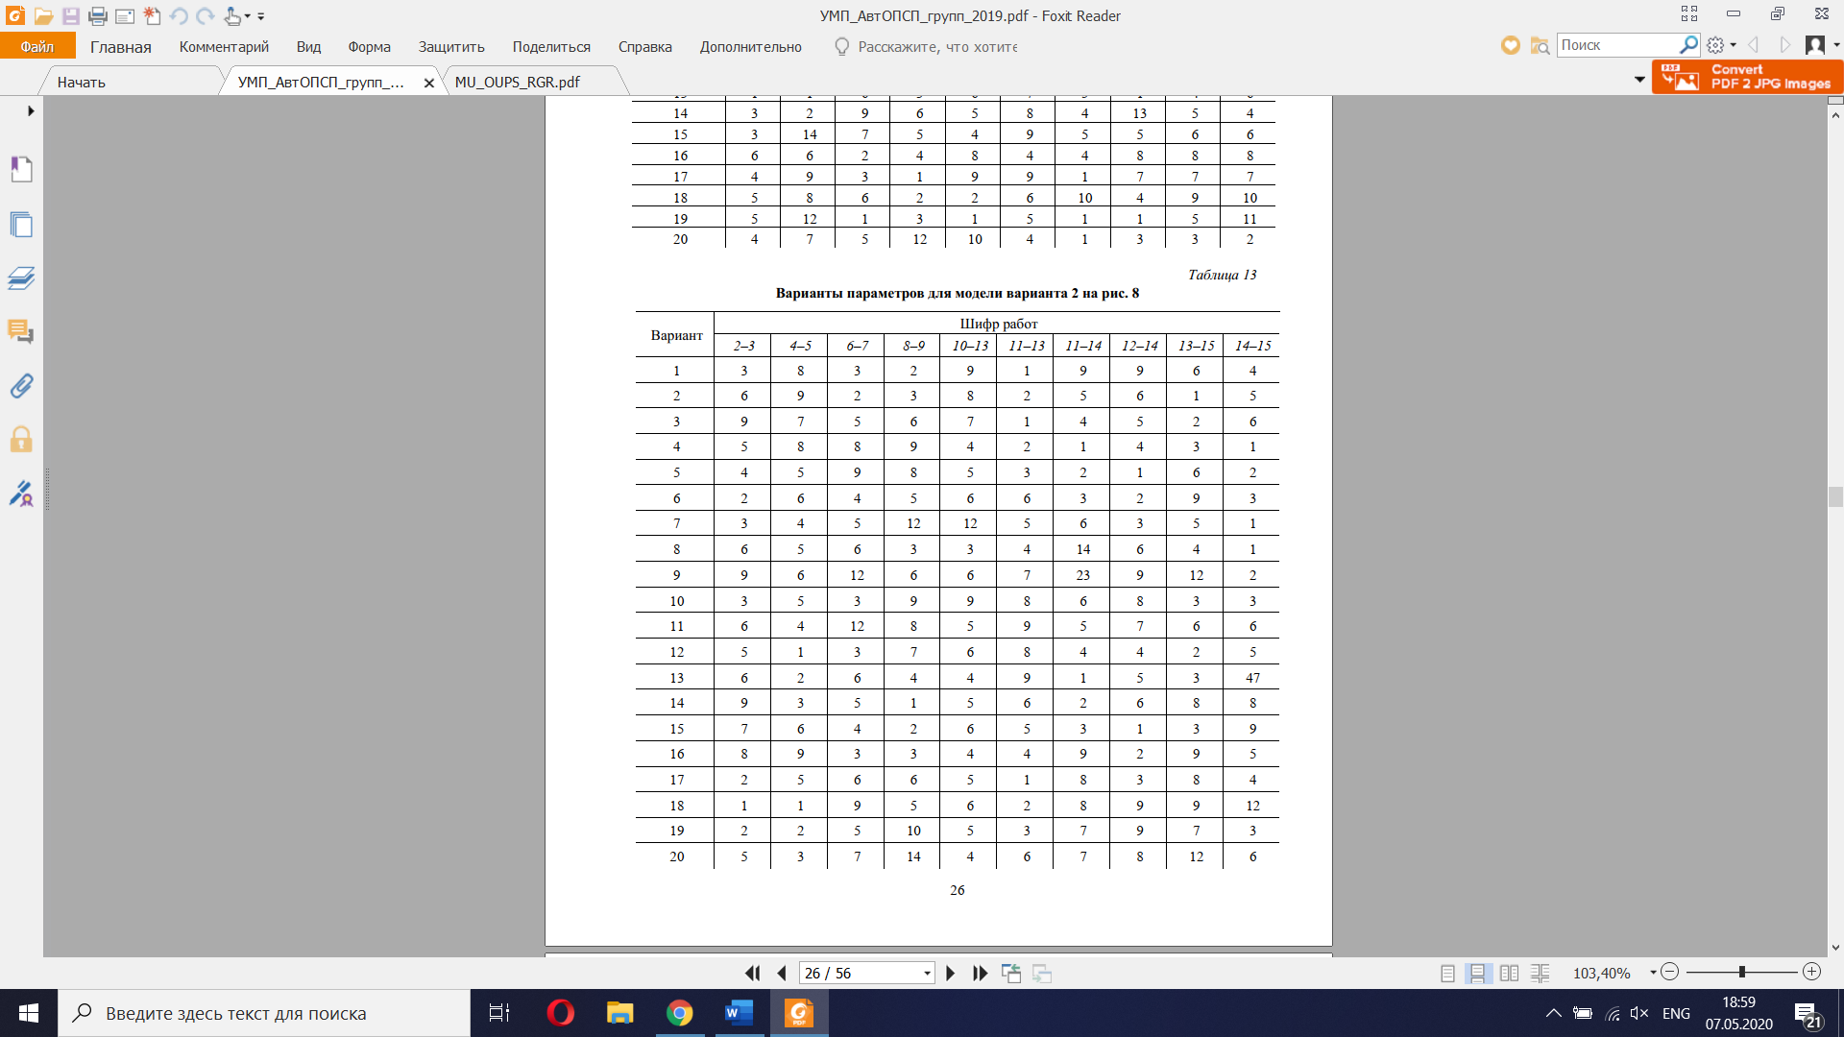

**ТРЕБОВАНИЯ К ОФОРМЛЕНИЮ И СОДЕРЖАНИЮ**

**ОФОРМЛЕНИЕ**

1.1 Текст выполняется с использованием ПЭВМ на одной стороне листа белой бумаги формата А4, **шрифт черного цвета – Times New Roman, 14 пт, межстрочный интервал – 1,5.**

1.2 **Номер страницы проставляют в середине верхнего поля листа**, страницы текстового материала следует нумеровать арабскими цифрами, соблюдая сквозную нумерацию по всему документу. Титульный лист текстового документа включается в общую нумерацию страниц. **Номер страницы на титульном листе не проставляется.**

1.3 Текст следует формировать, соблюдая следующие **размеры полей: при вертикальном расположении текста - левое – 25 мм, правое – 10 мм, верхнее и нижнее – 20 мм**; при горизонтальном расположении текста - верхнее – 25 мм, правое, левое – 20 и нижнее – 10 мм.

**Размер абзацного отступа должен быть одинаковым по всему тексту и равным 12,5 мм.**

1.4 **Разделы должны иметь порядковые номера в пределах всей работы, обозначенные арабскими цифрами.**

1.5 **Подразделы должны иметь нумерацию в пределах каждого раздела. Номера подразделов состоят из номера раздела и подраздела, разделенных точкой. В конце номера подраздела точка не ставится.**

1.6 Нумерация пунктов должна состоять из номера раздела, подраздела и пункта, разделенных точкой.

1.7 **Заголовки структурных элементов (ОГЛАВЛЕНИЕ, ВВЕДЕНИЕ, ЗАКЛЮЧЕНИЕ и т.п.) пишут прописными буквами и располагают симметрично тексту. Заголовок разделов, подразделов и пунктов следует печатать с абзацного отступа, с прописной буквы, без точки в конце, не подчеркивая.**

1.8 **Расстояние между заголовком структурного элемента и текстом должно быть равно 3 интервалам. Расстояние между заголовками раздела и подраздела – 2 интервала.**

1.9 Ссылки на использованные библиографические источники должны нумероваться арабскими цифрами в порядке появления в текстовой части и помещаться в квадратные скобки.

1.10 Приложения, если их больше одного, должны обозначаться буквами. Каждое приложение должно начинаться с новой страницы. В верхней строке по центру указывается: Приложение А. Затем с новой строки по центру – название приложения.

При ссылке на приложение в тексте пишут – «в Приложении А».

1.11 **Все иллюстрации должны иметь названия и последовательную нумерацию в пределах каждого раздела арабскими цифрами. Номер иллюстрации должен состоять из номера раздела и порядкового номера, например: Рисунок 3.2. (второй рисунок, третьего раздела). Номер и название должны размещаться под иллюстрацией, например: Рисунок 2.3. Схема процесса. Ссылки на иллюстрации в тексте обязательны. Иллюстрация располагается сразу после ссылки или на следующей странице.**

1.12 **Таблицы должны иметь названия и номер в пределах каждого раздела. Название и номер пишутся над таблицей, например: Таблица 1.1. Номенклатура выпускаемой продукции. Если таблица имеет продолжение, то на следующей странице пишется: Продолжение таблицы 1.1. На последней странице с таблицей пишется: Окончание таблицы 1.1. Ссылки на таблицы в тексте обязательны. При необходимости шрифт и междустрочный интервал в таблицах могут быть уменьшены.**

1.13 **Формулы должны писаться на отдельной строке. Формулы нумеруются арабскими цифрами, помещаемыми в круглых скобках справа от формулы. Нумерация формул в пределах раздела например: 4.2 – (формула вторая, четвертого раздела). После формулы ставится запятая и с новой строки после слова «где» идет расшифровка каждого обозначения. Расшифровке подлежат только обозначения, встречающиеся впервые. Ссылки на формулы в тексте обязательны.**

1.14 Все размерности физических величин должны даваться в системе СИ.

**СОДЕРЖАНИЕ**

**Все расчеты должны быть выполнены с использованием средств автоматизации (например, MS Excel). Готовый файл должен представлять собой форму, которая автоматически выполняет расчет сетевого графика данной топологии при вводе исходной информации (продолжительностей работ), то есть все расчеты должны быть выполнены с использованием арифметических и логических формул (вручную считать нельзя!).**

**На защиту приносится табличный файл (.XLSX) и текстовый отчет (.DOCX).**

**Титульный лист и структура отчета представлена ниже.**

**МИНИСТЕРСТВО НАУКИ И ВЫСШЕГО ОБРАЗОВАНИЯ РОССИЙСКОЙ ФЕДЕРАЦИИ**

**Федеральное государственное бюджетное образовательное учреждение высшего образования**

**«НАЦИОНАЛЬНЫЙ ИССЛЕДОВАТЕЛЬСКИЙ МОСКОВСКИЙ ГОСУДАРСТВЕННЫЙ СТРОИТЕЛЬНЫЙ УНИВЕРСИТЕТ»**

Институт экономики, управления и информационных систем в строительстве и недвижимости

Кафедра информационных систем, технологий и автоматизации в строительстве

**РАСЧЕТНО-ГРАФИЧЕСКАЯ РАБОТА**

по дисциплине

«Автоматизация организации и планирования строительного производства»

Тема:

«Построение и расчет сетевого графика табличным и секторным методом»

|  |  |
| --- | --- |
| Выполнил обучающийся | ИЭУИС 2-X Фамилия И.О. |
|  | (институт (филиал), курс, группа, Ф.И.О.) |
| Руководитель | к.т.н., ст. преп. Макиша Е.В. |
|  | (ученое звание, ученая степень, должность, Ф.И.О.) |
| К защите |  |
|  | (дата, подпись руководителя) |
| Расчетно-графическая работа защищена с оценкой |  |
|  | (оценка цифрой и прописью) |

г. Москва

2021г.

**СОДЕРЖАНИЕ**

*Содержание должно быть автоматическим и должно включать в себя основные разделы и подразделы*

**1. Расчет первого варианта модели сетевого графика**

**1.1. Исходные данные**

*Здесь необходимо представить исходные данные в соответствии с вариантом: топологию сетевого графика и таблицу с продолжительностями работ.*

**1.2 Секторный метод**

*Необходимо:*

* *привести скриншот сетевого графика с рассчитанными значениями;*
* *привести скриншот сетевого графика с отображением формул в Excel;*
* *описать процесс расчета сетевого графика (можно ориентироваться на пункт 1.2 теоретических сведений) с описанием того, какие формулы и почему применялись;* ***описание должно быть уникальным и не должно повторяться в других работах.***

*На сетевом графике обозначить критический путь.*

**1.3 Табличный метод**

*Необходимо:*

* *привести скриншот таблицы с рассчитанными значениями;*
* *привести скриншот таблицы с отображением формул в Excel;*
* *описать процесс расчета таблицы (можно ориентироваться на пункты 1.3 теоретических сведений) с описанием того, какие формулы и почему применялись;* ***описание должно быть уникальным и не должно повторяться в других работах.***

**2. Расчет второго варианта модели сетевого графика**

**1.1. Исходные данные**

*Здесь необходимо представить исходные данные в соответствии с вариантом: топологию сетевого графика и таблицу с продолжительностями работ.*

**1.2 Секторный метод**

*Необходимо:*

* *привести скриншот сетевого графика с рассчитанными значениями;*
* *привести скриншот сетевого графика с отображением формул в Excel;*
* *описать процесс расчета сетевого графика (можно ориентироваться на пункт 1.2 теоретических сведений) с описанием того, какие формулы и почему применялись;* ***описание должно быть уникальным и не должно повторяться в других работах.***

*На сетевом графике обозначить критический путь.*

**1.3 Табличный метод**

*Необходимо:*

* *привести скриншот таблицы с рассчитанными значениями;*
* *привести скриншот таблицы с отображением формул в Excel;*
* *описать процесс расчета таблицы (можно ориентироваться на пункты 1.3 теоретических сведений) с описанием того, какие формулы и почему применялись;* ***описание должно быть уникальным и не должно повторяться в других работах.***

**3. Сравнение двух методов расчета**

*Провести сравнение двух вариантов расчета. Сделать выводы о преимуществах и недостатках представленных методов расчета.*